
Добрий самарянин
Головна думка уроку: Бог вчить мене бути другом (Повторюйте цю фразу протягом уроку.)
Біблійна історія: Луки 10:25-37
Ми допоможемо дітям дізнатись:
* Притчу про доброго самарянина і про те, що означає бути другом.
* Шляхи, через які Ісус є другом для них.
* Як вони можуть бути друзями для інших.
План уроку:
* Правила та урок
* Вільний час
* Молитва
* Спів
* Історія
* Вільний час
* Дошка відзнак * Молитва
* Правила

Підготовка та прибирання
Після уроку, будь ласка, покладіть все на свої місця.
Правила та урок
Пройдіться по правилах і поясніть, що за виконання правил, вони отримають стікер в кінці уроку.
Повторіть головну думку уроку 3-5 разів: Бог вчить мене бути другом.
Вільний час
Поставте таймер на 10 хвилин і поясніть діткам, що зараз вони можуть грати протягом 10 хвилин. Коли вони почують сигнал (продемонструйте сигнал, щоб вони знали, як він звучить), вони повинні все на місця та зібратись за столом для уроку.
Коли діти граються, говоріть з ними про те, що вони роблять, нагадуйте їм про головну думку уроку та шукайте можливості поговорити з ними про Бога та істину.
Молитва
Сядьте за головний стіл та спитайте, чи має хтось особливі потреби, за які вони хочуть молитись. Перед молитвою нагадайте всім про список особливих потреб, які мають діти чи вчитель, також нагадайте дітям подякувати Богу за нашу церкву та час разом. Візьміться по колу за руки, нехай кожен, хто хоче, помолиться, враховуючи вчителя.
Спів
Рекомендовані пісні:
* Филип’ян 2:14-15 Робіть усе без нарікань
* Галатам 5:22-23 Плід духа
* Б-І-Б-Л-І-Я
Зіграйте історію/Історія з картинками
Попросіть дітей повторювати ключові фрази та дії, поки ви розповідаєте історію. Або покажіть фотографії, поки ви розповідаєте історію. Або використовувати комбінацію обох методів.
Одного разу Ісус розповів учням історію, щоб навчити їх бути друзями. Ось ця історія: Чоловік ішов дорогою. (рухайте руками так, наче ви йдете) Раптом із скель вискочили грабіжники! (підніміть кулаки і зробіть зле обличчя) Вони побили чоловіка (ударте кулаками в повітря). Вони вкрали його гроші та одяг (робіть вигляд, що хапаєте речі). Чоловікові було боляче і зовсім самотньо (зробіть вигляд, наче плачете). Але незабаром інший чоловік йшов дорогою ((рухайте руками так, наче ви йдете). Він був євреєм, подібно до пораненої людини, і він був дуже поважним у церкві. (підніміть голову високо і прямо) Він казав, що любить Бога (тримайте руки над серцем). Бог хотів би, щоб він допоміг цій пораненій людині (простягніть руки, пропонуючи допомогу). Але він не зупинився. Він пішов швидше, щоб швидко пройти повз чоловіка (рухайте руками так, наче ви швидко йдете). Чоловікові досі було боляче і зовсім самотньо (зробіть вигляд, наче плачете). Але незабаром інший чоловік йшов тією ж дорогою (рухайте руками так, наче ви йдете). Він був самарянином, а самаряни та євреї не любили один одного (зробіть зле обличчя). Вони ніколи не допомагали один одному (схрестіть руки над грудьми). Але цей самарянин знав, що Бог хоче, щоб він допоміг цій хворій людині (простягніть руки, пропонуючи допомогу). Самарянин зупинився (рухайте руками так, наче ви йдете, а потім зупиняєтесь). Він поклав ліки на рани чоловіка (зробіть вигляд, що ви чимось мажете собі руку). Він поклав пов'язки зверху (зробіть вигляд, що загортаєте в щось руку). Він відвів чоловіка до готелю, де сплять мандрівники (покладіть голову на руки, наче лежите на подушці). Він дав чоловікові, який працював у готелі, дві срібні монети (покажіть два пальці). І сказав йому: "Потурбуйтесь про цього чоловіка, поки йому не стане краще". (зробіть щасливе обличчя)
Самарянин показав, що був другом для пораненої людини. Він любив того чоловіка, бо любив Бога, і знав, що Бог любить усіх. Бог показав нам, як любити людей, пославши Ісуса бути нашим Спасителем. Ісус допоміг нам, оплачуючи наші гріхи, коли помер на хресті. І коли ми маємо проблеми, Ісус не залишає нас на самоті. Він нам допомагає. Оскільки Ісус любить нас і допомагає нам, ми можемо робити те саме, любити та допомагати іншим.
Давайте практикувати наш урок. Бог вчить мене бути другом.
Вільний час
Дозвольте дітям робити те, що вони хочуть (нагадайте їм про правила), доки служіння не закінчиться. Поясніть, що коли вони почують звук таймера (відтворіть звук ще раз, щоб вони запам’ятали його), вони повинні завершити ігри, повернути все на свої місця і зібратися разом на підлозі.
Вони можуть гратись іграшками, займатись рукоділлям або мати перекус. Коли вони переходять до інших дій, вони повинні прибрати попереднє місце, покласти іграшки на свої місця.
Підготуйте рукоділля та перекус на окремих столах. Щоб займатись рукоділлям або їсти снек, діти повинні сидіти за столом. Не дозволяйте їм забирати щось зі столу.
На столі для перекусу покладіть сік (щоб кожній дитині вистачило по одному, слідкуйте, щоб ніхто не взяв більше), стакани, глечик з водою, дві тарілки з різними видами снеків, маленькі тарілки для дітей, та паперові рушники. Діти повинні мати змогу дістати снеки самостійно. Нічого страшного, якщо вони смітять. Проте, все, що вони намітять, повинні прибрати за собою. Підбадьорьте їх пробувати ще та інколи давайте поради, як не робити безлад.
На столі для рукоділля — розмальовки та рукоділля до сьогоднішнього уроку. Для малювання викладіть зображення розповіді та фломастери. Для сьогоднішнього рукоділля викладіть приклад поробки, дерев'яні серця, маркери, дрібні прикраси, клей та магніти. Наскільки це можливо, дозвольте дітям займатися рукоділлям самостійно; їм потрібна практика для розвитку різних навичок. Допоможіть лише в тому випадку, якщо вони їм справді потрібна допомога; кінцевий продукт не повинен бути ідеальним! В результаті вони матимуть серця з магнітами.
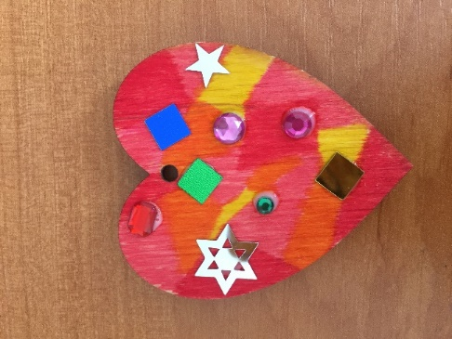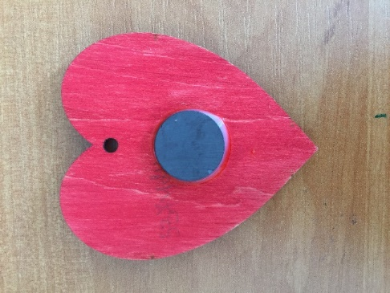
Звертайте увагу на те, коли закінчується служіння. Як тільки ви зрозуміли, що служіння закінчилось, ставте таймер на 1 секунду, щоб він задзвонив, і збирайте всіх дітей на підлозі.
Дошка Відзнак
Дайте стікери дітям які:
присутні
не порушували правила
принесли свої листочки “ Обговорення вдома ”
Кожна дитина, яка зібрала 25 стікерів може обрати приз з коробки.
Молитва
Вчитель молиться, дякує Богу за час, проведений разом і молиться за благословіння для кожної дитини, називаючи кожне ім'я.
Правила
Нагадайте дітям, що правила досі діють (навіть в коридорі та інших кімнатах). Нехай вони назвуть правила та погодяться слідувати ним.

